(1)
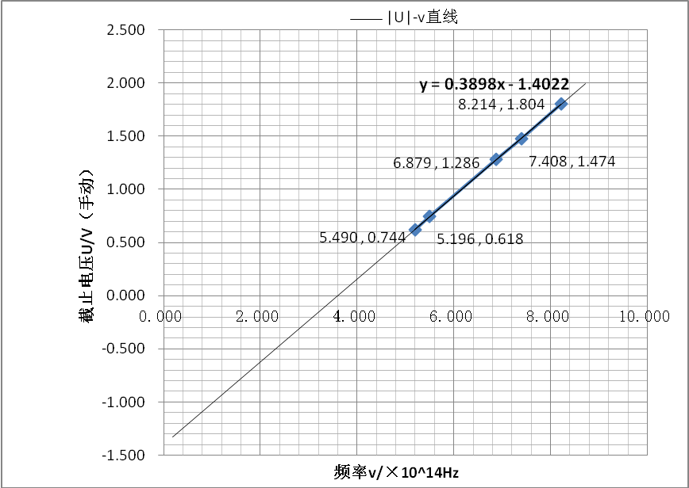

（2））
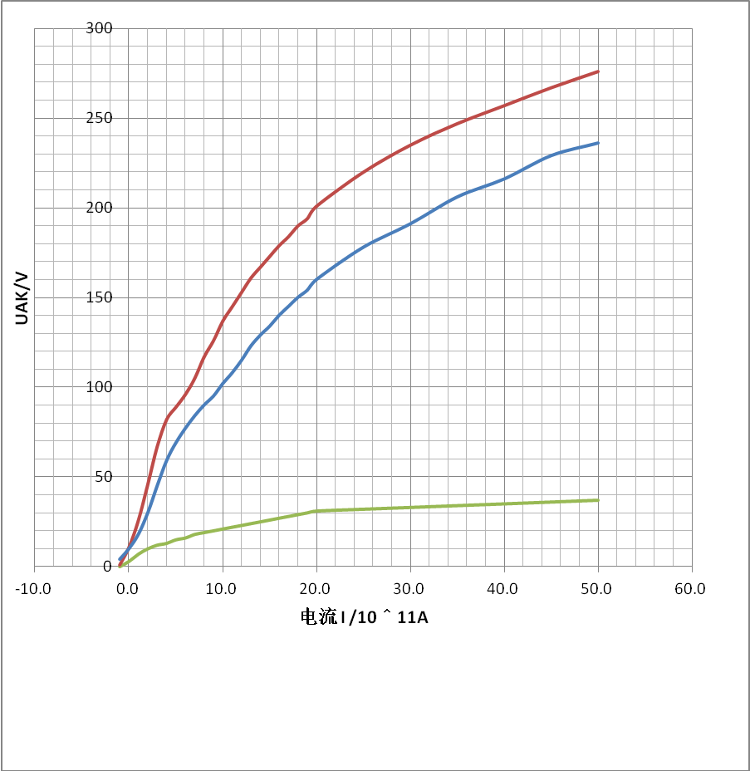
λ=365.0 v=8.214时的U-I曲线
λ=435.8 v=6.879时的U-I曲线
λ=577.0 v=5.196时的U-I曲线

